Wie man den Spanngurt richtig am VOC-Case befestigt

Schritt 1
Case zusammenräumen, Inhalte korrekt einsortieren. Auer-Box und Audiocase mit ca. 15cm Abstand auf dem Flightcase platzieren. Darauf achten, dass die rückseitige Tür des Audiocase und die Verschlüsse der Auer-Box nach innen zeigen. Das Audiocase sollte bündig mit dem Flightcase abschließen.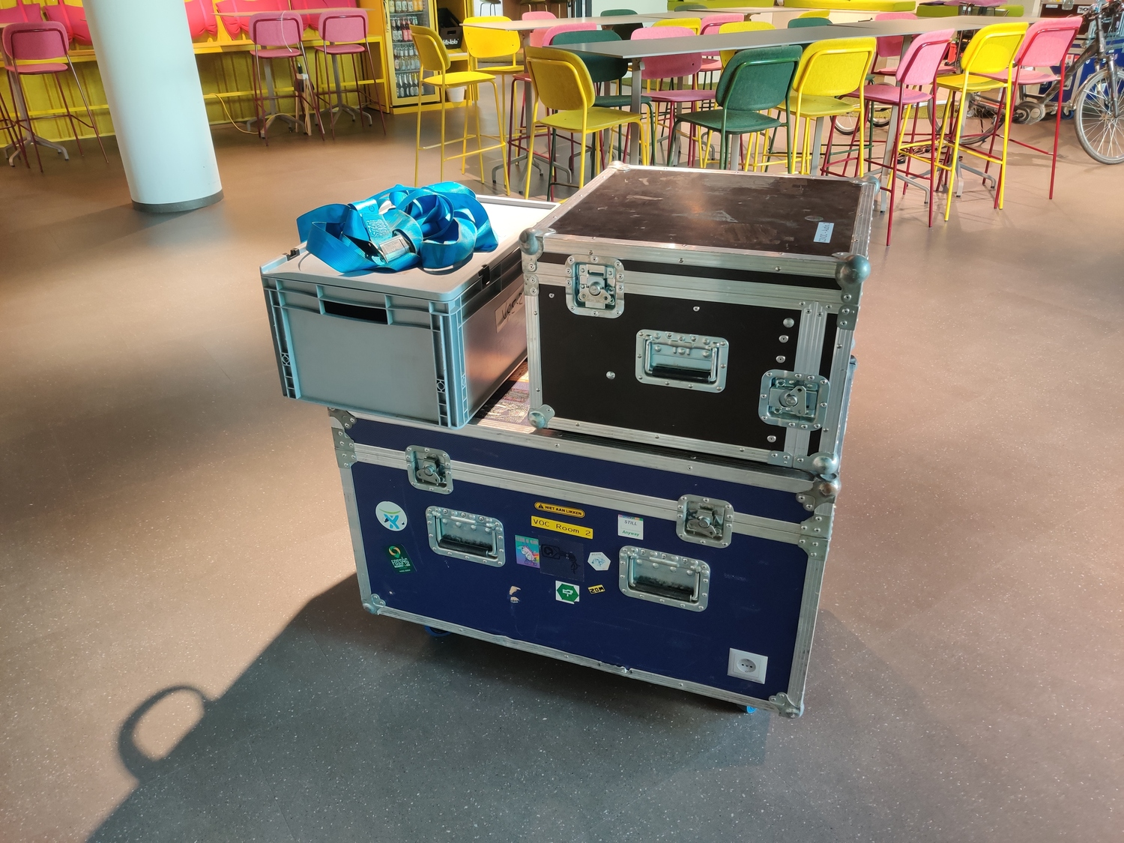

Schritt 2
Spanngurt um das Flightcase führen. Der Spanngurt wird so um das Case geführt, dass die Taste zum Lösen des Gurtes innen ist. Dies sorgt dafür, dass sich der Spanngurt während des Handlings nicht unbeabsichtigt lösen kann (z. B. durch Dinge, die auf das Case gestellt werden).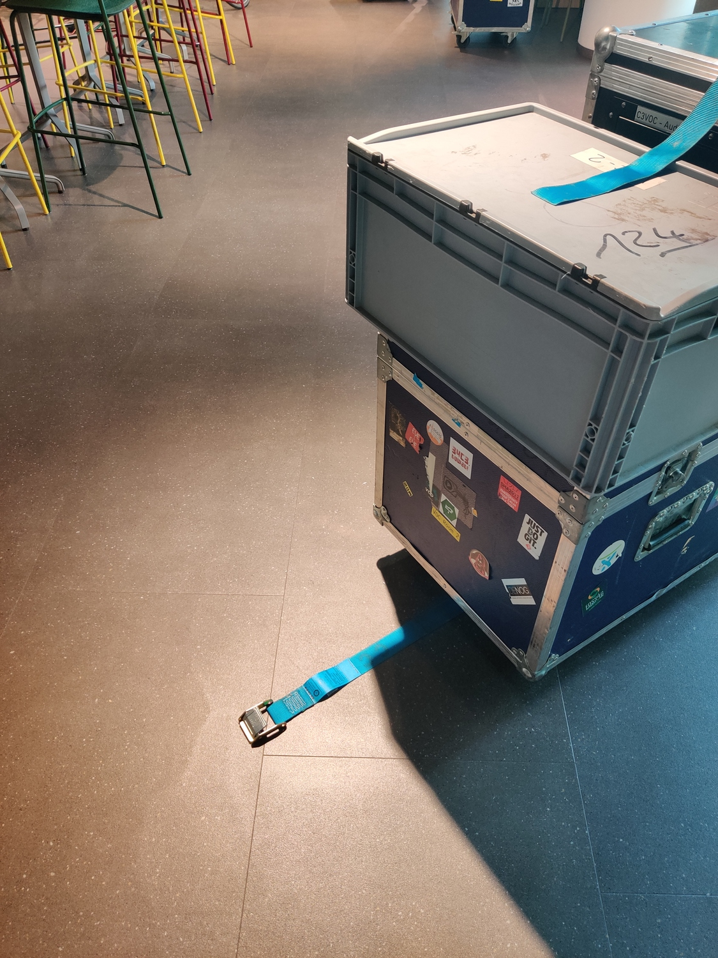 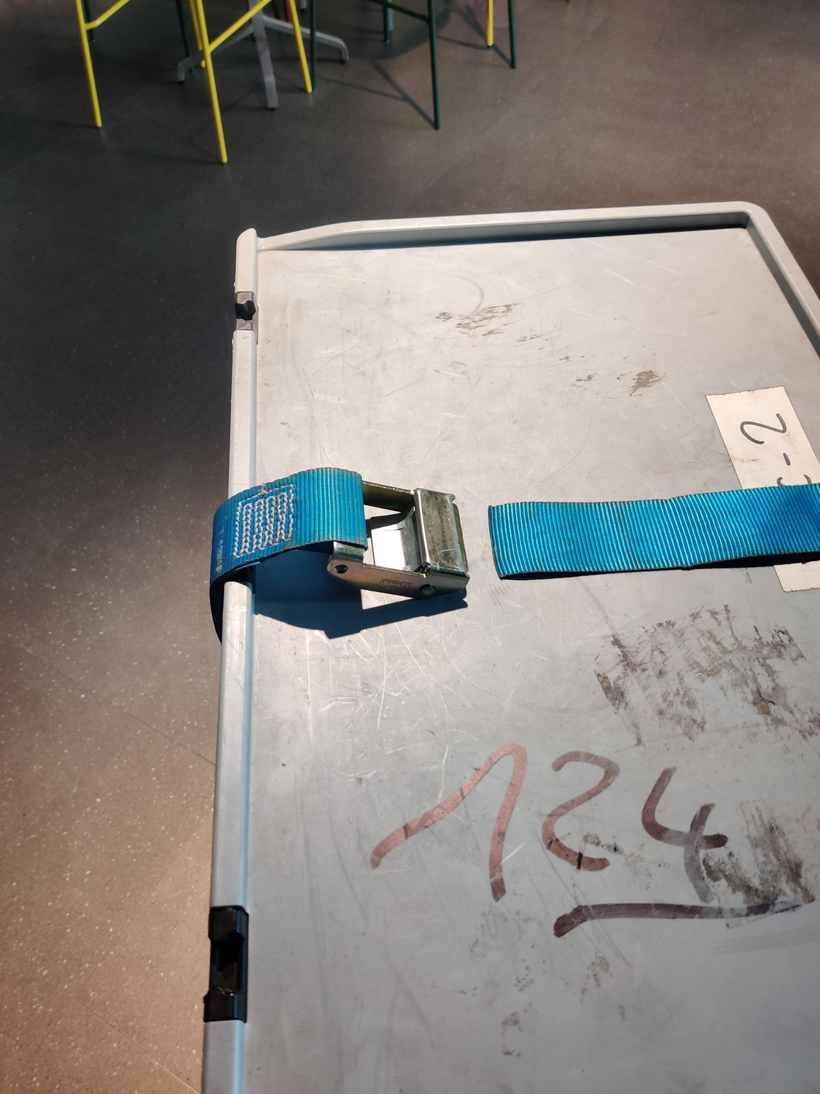

Schritt 3
Das lose Ende des Spanngurtes durch das Spannschloss führen. Hierbei auf die Richtung achten, da sonst der Spanngurt keine Kraft ausüben kann!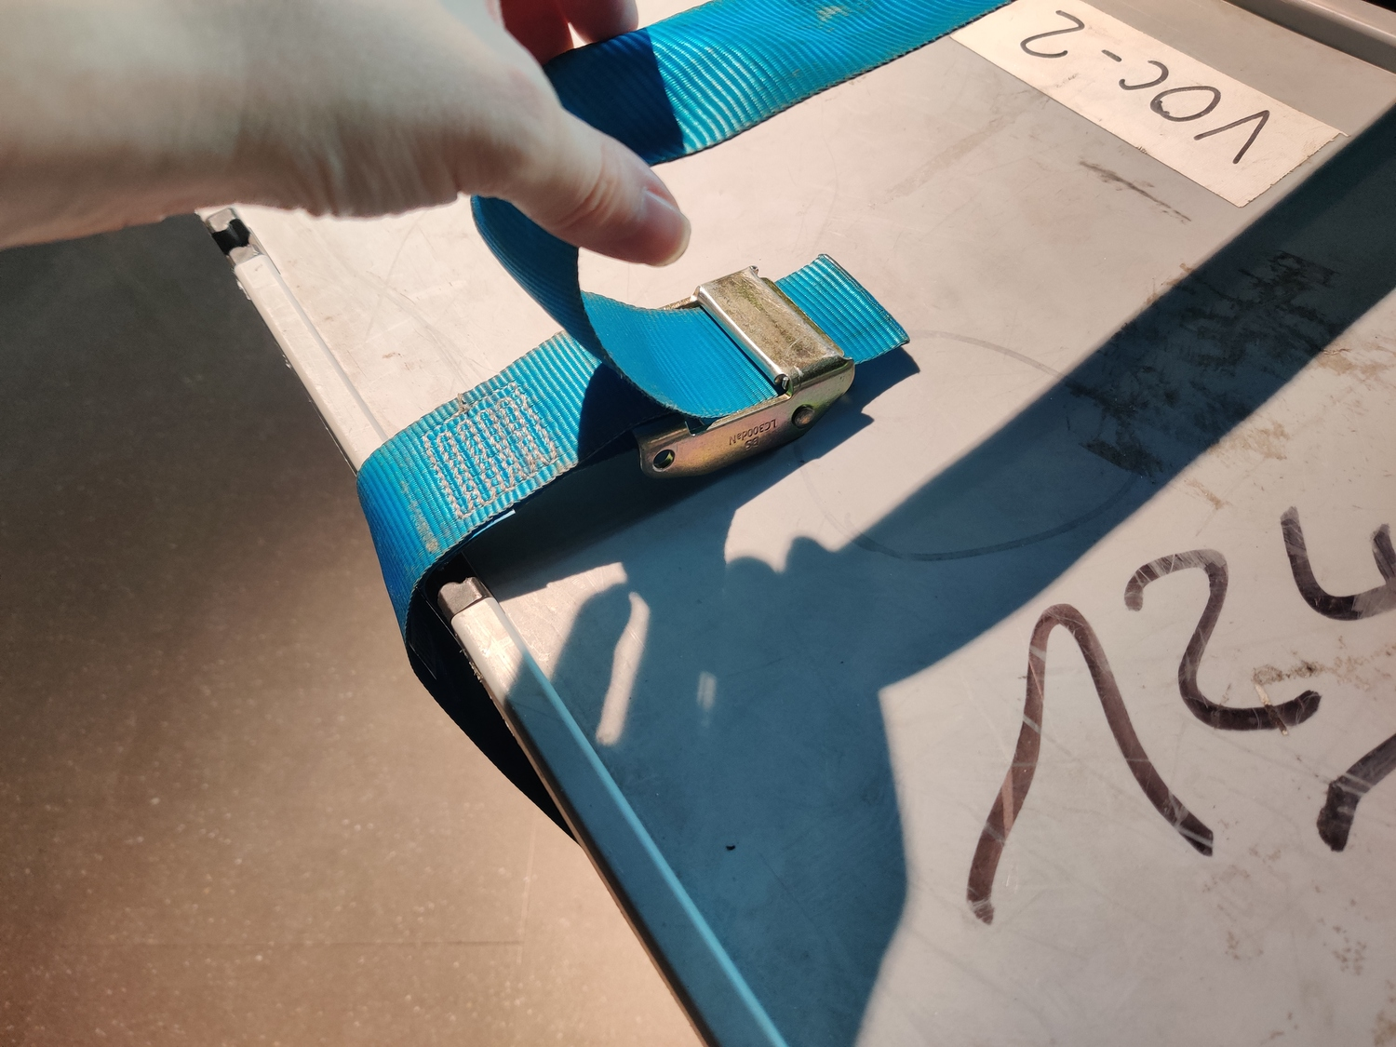 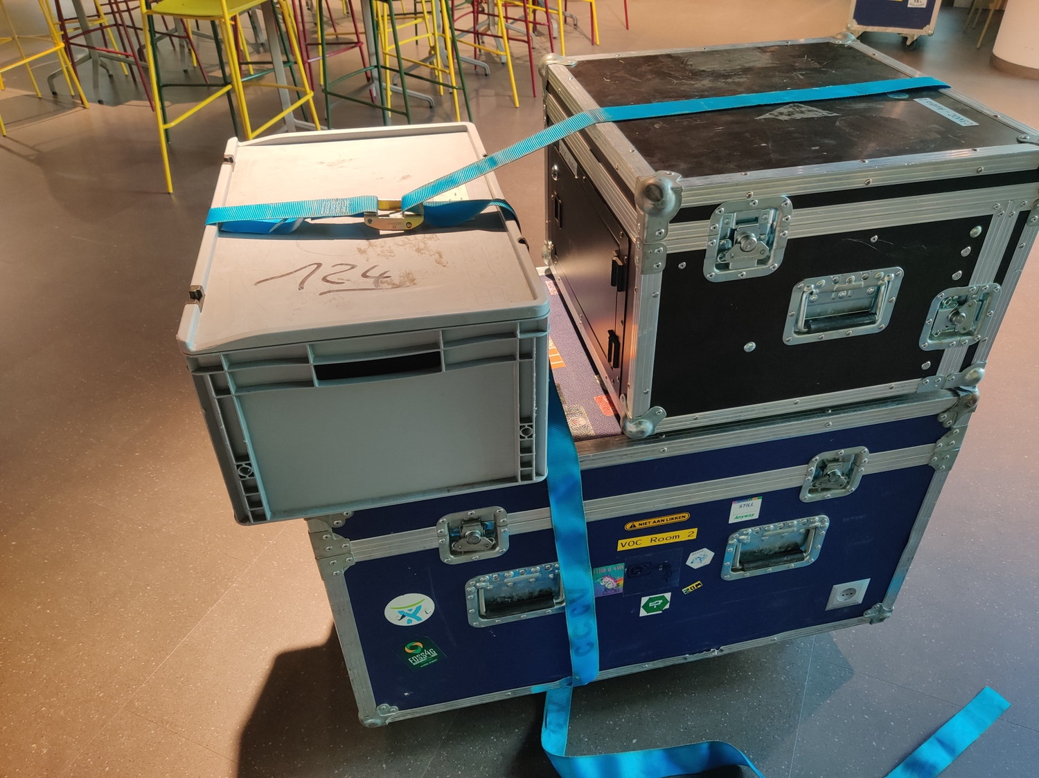

Schritt 5
Überlänge des Spanngurtes aufwickeln und in der Tür des Audiocase verstauen. Tür schließen und Auer-Box an das Audiocase heranrücken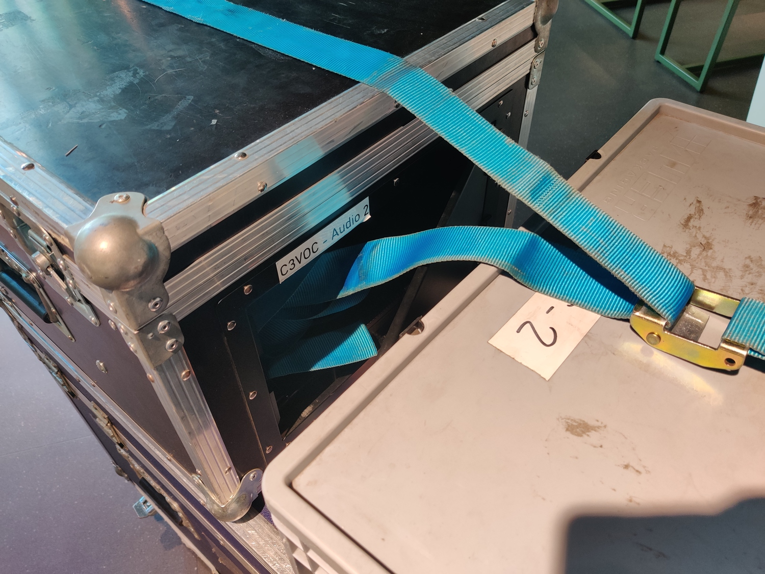 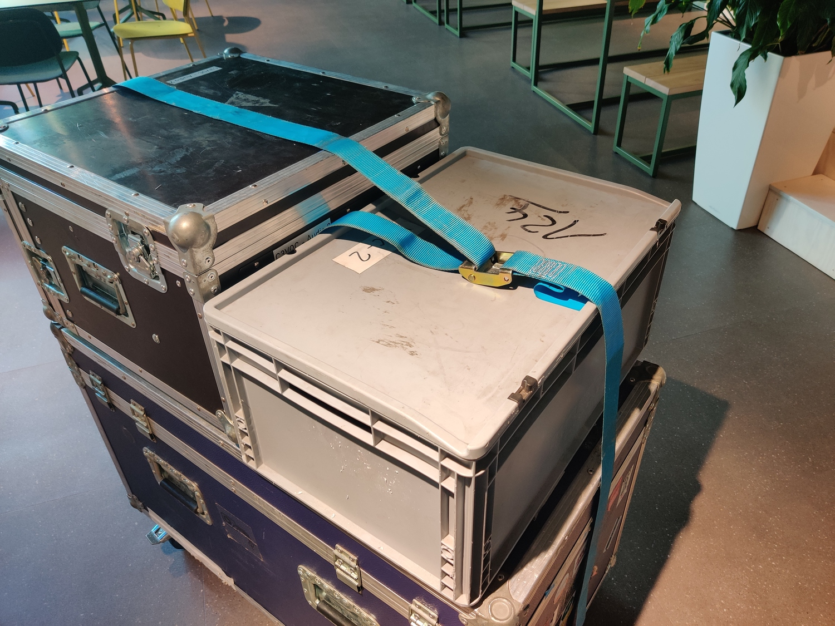

Schritt 6
Spanngurt stramm ziehen. Wenn alles richtig gemacht wurde, sieht der Gurt wie auf dem Bild aus. Wenn dies nicht der Fall ist, muss der Spanngurt neu befestigt werden, da sonst mit Transportschäden zu rechnen ist! 

